Puterea de REACTie (Part 2)
What NEXT(.js) ?

Tema

Crearea de componente adaptive pentru o aplicație web.

Motivația

Am ales această temă propusă de către Nokia, deoarece reprezintă o soluție a problemei pe care am avut-o, în semestrul doi al primului an de facultate, în dezvoltarea proiectului de la materia Elemente de Web Design și anume crearea unui site adaptiv.
De asemenea, această experiență mă va ajuta să îmi dezvolt cunoștințele de HTML, CSS, JS (React, Node, Express) și nu numai, va fi un plus pentru viitoarea mea carieră, dar și în dezvoltarea personală.
Consider că pentru un viitor web developer este important să știe să își construiască produsul astfel în cât să se plieze cât mai bine pe dorințele și modul de viață al utilizatorului. Având în vedere că astăzi paginile web sunt afișate pe mai multe tipuri de dispozitive, cum ar fi tablete, smartphone-uri, cărți electronice și calculatoare, chiar mai mult, fiecare dispozitiv are caracteristicile sale specifice: dimensiunea ecranului, rezoluție, putere CPU și capacitatea de memorie. Dezvoltarea unui site web adaptiv este fundamental în creșterea numărului de utilizatori.

Actualitate team

React este cea mai importantă librărie pentru dezvoltare de UI, fiind un instrument foarte practic ce permite programatorilor să dezvolte o interfață ușor de utilizat în cel mai scurt timp. ReactJS ne permite să creăm repede un frontend scalabil și ușor de utilizat pentru aplicațiile web. Este unul dintre opțiunile open-source cele mai populare în rândul programatorilor dar și al mediului de afaceri, mulțumită avantajelor sale în dezvoltarea aplicațiilor web: permite dezvoltarea de aplicații la scară largă de tip SPA (single page application), în scurt timp și la un nivel superior de calitate, permite scrierea de cod curat, modular și reutilizabil, este ideal pentru proiecte ce pot fi sparte în componente separate, aplicațiile web construite in ReactJS sunt flexibile, se pliază pe cerințele SEO și sunt ușor de scalat și de menținut, este ușor să se treacă la React Native și să se creeze aplicații mobile cu un aspect nativ.
Next.JS este un framework al React-ului care ofera elemente in plus pentru crearea unei pagini in Javascript. Folosirea next.js este un sfat al dezvoltatorilor ca si solutie atunci cand este folosit Node.JS pentru construirea website-urilor de tip SSR. Acesta suporta CSS, precum si Scss si Sass pentru stilizare. Principalele avantaje ale next.JS sunt date de server-side-rendering pentru ca acesta implica: securitate imbunatatita (o proprietate ceruta din ce in ce mai mult de client), dupa ce site-ul a fost accesat o data de catre client, se detecteaza prin “hot reloading” schimbarile care s-au produs de la ultima accesare, iar acesta va incarca doar modificarile produse, astfel imbunatatind viteza; next.JS suporta si Incremental Static Regeneration (ISR) si Static Site Generation (SSG) – o versiune compilata a site-ului este incarcata si salvata intr-un folder cu extensia .next pe durata “build time” , dar nu este potrivit pentru toate aplicatiile, de exemplu pentru aplicatiile interactive care isi schimba des continutul sau folosesc mult continut introdus de utilizatori.

Domeniul de aplicabilitate

Tema aleasă afectează mai multe componente ale unei aplicații web ce are ca și caracteristici adaptabilitatea la diverse tipuri de dispozitive. Aceasta face parte, de asemenea, din procesul de dezvoltare de aplicații web, proces ce se desfășoară de la momentul conceperii structurii și interfeței grafice și până la finalizarea programării și introducerea propriu-zisă a datelor care alcătuiesc conținutul site-ului.

Potențialii utilizatori (ASTA)

Toti utilizatorii dornici sa afle noi lucruri despre diferite proiecte din partea celor de la Nokia cat si cei ce doresc sa invete noi lucruri despre diferite tehnologii precum: Js, React.js, Node.js,Next.js

De ce SSR (Server-Side-Rendering)?

Server-side rendering (SSR) reprezintă capacitatea unei aplicații de a contribui la experiența utilizatorului prin convertirea fișierelor HTML de pe server într-o pagină complet încărcată pentru client, dar încă lipsită de interactivitate. De fiecare dată când utilizatorul va interacționa cu un element al pagii web o cerere va fi trimisă către server, browser-ul va descărca și rula codul JavaScript, iar pagina va devenii interactivă. Beneficiile utilizării server-side rendering sunt îmbunătățirea experienței utilizatorului prin expunerea către client a unei pagini încărcate complet din punct de vedere vizual, de asemenea aduce avantaje pentru optimizarea motoarelor de căutare (SEO) și oferă un randament crescut utilizatorilor cu conexiune lentă la internet sau dispozitive învechite. În același timp are și dezavantaje, acestea sunt prelucrarea informațiilor pe partea de server care poate fi costisitoare și consumatoare de resurse, iar serverul își asumă întreaga sarcină de redare a conținutului pentru utilizatori și roboți. Reprezentarea aplicațiilor mai mari și mai complexe pe partea serverului poate crește timpul de încărcare din cauza blocajului (bottleneck). Server-side rendering poate fi ideală pentru generarea de site-uri statice, dar solicitările frecvente de server și reîncărcările întregii pagini pot duce la randarea generală mai lentă a paginii în aplicații mai complexe.

Obiectivul

Acest proiect are 2 obiective majore, unul propriu si unul de echipa
Obiectivul propriu este de a ne folosi de Next.JS pentru a realiza o aplicatie prin care utilizatorii pot vedea anumite apliccatii realizate de echipa Nokia, pot cere informatii, raporta unele probleme, afla date noi despre anumite topic-uri
Obiectivul de echipa este acela da a invata sa lucram impreuna, de a ne ajuta in problemele aparute, de a le rezolva si de a ne sprijini unul pe altu prin acceasta calatorie a proiecctului

Descrierea proiectului (ASTA) – Tavi

Pentru a-mi îndeplini obiectivul voi colabora cu coordonatorul proiectului Nokia pentru care am fost acceptată, iar în primele două săptămâni mă voi familiariza cu librăria React Java Script și îmi voi dezvolta aptitudinile deja dobândite. După cele două săptămâni de antrenament mă voi strădui să dezvolt o versiune beta care până la finalul semestrului ar trebui să reprezinte rezultatul final.
În acest proiect, de-a lungul perioadei menționate voi folosi editorul Visual Studio Code, dar și GIT ca SCM (Source Code Manager) în dezvoltarea proiectului. Librăria React va sta la baza proiectului ceea ce semnifică fapul că pentru a începe să creez o aplicație cu React voi avea nevoie și de Node.js pentru execuție. În procesul de management al pachetelor din Node.js JavaScript va fi antrenat implicit și software-ul npm. Toate pachetele npm sunt definite în fișiere numite package.json, npm poate fi instalat având toate modulele sau având doar modulele necesare proiecului. În realizarea proiectului vor fi necesare doua module în special @material-ui/lab, @material-ui/core, instalate prin intermediul npm. Bineînțeles că în procesul de creație vor fi necesare și noțiuni privind UI, astfel încât interfața aplicației să fie atractivă, stimulativă vizual și tematic adecvată pentru a se potrivi cu scopul și personalitatea aplicației.

Arhitectura proiectului (ASTA) Roxana

În realizarea proiectului este folosită o arhitectură de tip monolit, asfel tot codul se află în același loc, tipul acesta de arhitectura necesita combinarea tuturor componentelor pentru a funcționa perfect. Dezvoltarea și testarea sunt simple, iar procesul este ușor, toate sarcinile rulând ca o operație solitară. Echipa a lucrat la o versiune minimizată care conține structura pentru producție. Odată ajunsa în producție aplicația va beneficia de componente ce se vor ocupa de diminuarea traficului. Pentru eficientizarea arhitecturii de tip monolit, varianta finală va fi implementată într-un container Docker, un container simplu, independent, executabil, care include tot ce este necesar pentru a rula o aplicație, inclusiv biblioteci, instrumente de sistem, cod și timp de rulare. În concluzie o structură monolitică este un element solitar, care nu ține cont de componentele suplimentare.

Tehnologiile utilizate

- React este o librărie JavaScript open-source pentru construirea de interfețe de utilizator de tip SPA. React a fost conceput pentru o adoptare treptată, astfel se poate folosi indiferent dacă se dorește adăugarea unor elemente interactive într-o pagină HTML simplă sau începerea unei aplicații complexe bazată pe React.
- Node.js este un mediu de execuție JavaScript de tip back-end open-source, cross-platform, care rulează pe motorul V8 și execută cod JavaScript în afara unui browser web. Node.js oferă, de asemenea, o bibliotecă bogată cu diverse module JavaScript care simplifică dezvoltarea aplicațiilor web folosind Node.js.
- npm (node package manager) este managerul de pachete pentru platforma JavaScript Node. Pune modulele la locul lor, astfel încât nod să le poată găsi și să gestioneze în mod inteligent conflictele de dependență. Cel mai frecvent, este folosit pentru a publica, descoperi, instala și dezvolta programe nod.
- JavaScript este un limbaj de programare orientat obiect bazat pe conceptul prototipurilor. Este folosit mai ales pentru introducerea unor funcționalități în paginile web, codul JavaScript din aceste pagini fiind rulat de către browser. Limbajul este binecunoscut pentru folosirea sa în construirea siturilor web, dar este folosit și pentru accesul la obiecte încapsulate (embedded objects) în alte aplicații.
- Next.js este un framework al React-ului care ofera elemente in plus pentru crearea unei pagini in Javascript. Folosirea next.js este un sfat al dezvoltatorilor ca si solutie atunci cand este folosit Node.JS pentru construirea website-urilor de tip SSR. Acesta suporta CSS, precum si Scss si Sass pentru stilizare.
- CSS sau Cascading Style Sheets este un standard pentru formatarea elementelor unui document HTML. Este limbajul folosit pentru a descrie felul în care va arăta o pagină Web, inclusiv culorile, aspectul și fonturile. Media queries este o caracteristică a CSS 3 care permite conținutului să se adapteze la diferite tipuri de dispozitive. Pot fi folosite pentru a verifica multe lucruri, cum ar fi: lățimea și înălțimea ferestrei de vizualizare, lățimea și înălțimea dispozitivului, orientare (tableta/telefonul este în modul orizontal sau portret) și rezoluţie. Flexbox Layout își propune să ofere o modalitate mai eficientă de a aranja, alinia și distribui spațiul între articolele dintr-o casetă, chiar și atunci când dimensiunea acestora este necunoscută și/sau dinamică. Ideea principală din spatele aspectului flexibil este de a oferi casetei capacitatea de a modifica lățimea/înălțimea articolelor pentru a umple cât mai bine spațiul disponibil (mai ales pentru a se adapta la toate tipurile de dispozitive).
- HTML (Hypertext Markup Language) este unul din primele elemente fundamentale ale WWW (World Wide Web), care descrie formatul primar în care documentele sunt distribuite și văzute pe Web. Multe din trasaturile lui, cum ar fi independenta fata de platforma, structurarea formatării și legaturile hypertext, fac din el un foarte bun format pentru documentele Internet și Web.
- GRAPGQL este un limbaj de interogare și manipulare a datelor open-source pentru API-uri și un timp de execuție pentru îndeplinirea interogărilor cu datele existente. GraphQL a fost dezvoltat intern de Facebook în 2012, înainte de a fi lansat public în 2015.

Terminologie

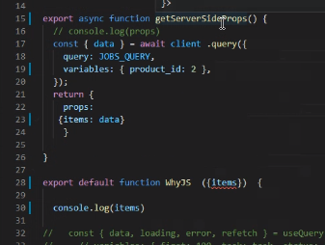

Queri from client side

UI (interfață de utilizator)este aspectul grafic al unei aplicații. Acesta constă din butoanele pe care utilizatorii dau clic, textul pe care îl citesc, imagini, glisoare, câmpuri de introducere a textului și toate celelalte elemente cu care interacționează utilizatorul. Aceasta include aspectul ecranului, tranzițiile, animațiile de interfață și fiecare micro-interacțiune. Orice fel de element vizual, interacțiune sau animație trebuie să fie proiectată.  UX (experiența utilizatorului) se concentrează pe studierea modului în care utilizatorii se deplasează prin toate elementele diferite ale interfeței UI. Pentru designerii UX, este vorba despre optimizarea fluxului experienței utilizatorului și eliminarea oricăror surse de probleme în timpul acestor interacțiuni. Un designer UX este responsabil pentru ca produsele să fie utile, plăcute și accesibile utilizatorilor. | 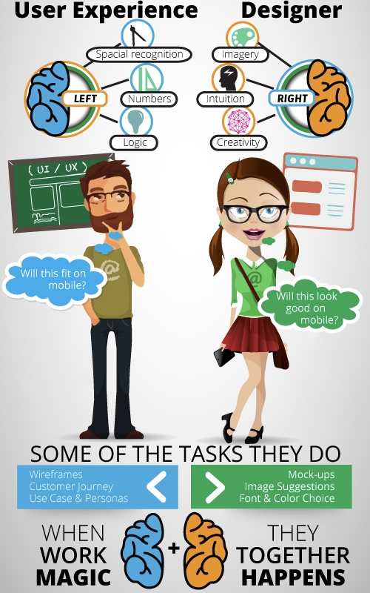

Ce am invatat ?

(Tavi) Pe parcursul desfășurării acestui proiect am avut ocazia de a-mi dezvolta aptitudini și competențe noi. În acest proiect am avut prima interacțiune cu React și Next.js, ceea ce pentru mine a fost o opurtunitate de a învăța multe lucruri noi. Pe parcursul acestui proiect, am lucrat si cu GraphQL, învațând despre Schema si Resolver. De asemenea un alt aspect important pe care l-am înțeles a fost diferența între Client Side Rendering (CSR) si Server Side Rendering (SSR).Eu consider că în afară de lucrurile tehnice învățate în acest proiect, am învățat ce înseamnă lucrul in echipă și cât de important este, mai ales că pentru mine a fost primul proiect important și de o complexitate mai mare dezvoltat în echipă.

(Roxana) Pentru mine acest proiect colectiv a reprezentat ocazia perfectă de a-mi dezvolta noi aptitudinii și de a le îmbunătății pe cele deja acumulate. Pe parcursul perioadei aferente dezvoltării proiectului am reușit să-mi însușesc cunoștințele de bază în ceea ce privește Next.js, am interacționat cu GraphQL învățând ce reprezintă Schema și Resolver, am înțeles diferențele dintre Client Side Rendering și Server Side Rendering prin interacțiune directă și am avut oportunitatea de a experimenta munca în echipă într-un mediu ce se apropie de realitatea din afara facultății. La fiecare etapă din elaborarea acestui proiect am avut parte de noi informații, aplicația ce reprezintă rezultatul colaborării din cadrul materiei “Proiect Colectiv” fiind implementată prin intermediul Next.js, framework-ul React pentru producție și folosește Server Side Rendering pentru a afișa pagina web pe server, în loc să o prelucreze în browser. Totodată apare și GraphQL ce oferă mai multă structură proiectului, fiind un limbaj de interogare pentru API (Application Programming Interface) și pe partea de server în timpul execuției pentru efectuarea interogărilor folosind un tip definit de noi. În ceea ce privește munca în echipă, comunicarea și sprijinul au fost punctele forte ce au dus la finalizarea temei alese. A fost interesant și o plăcere să lucrez cu persoane noi și diferite în vederea obținerii unui rezultat ce să fie mulțumitor pentru întreaga echipă. Acest proiect a reprezentat un cumul de informații pe care le-aș fi dobândit cu mai mare dificultate fără colaborarea cu Nokia și fără interacțiunea cu alți oameni pasionați de informatică.

(David) In acest proiect am invatat anumite lucruri foarte importante pentru dezvolatea mea pe plan social dar cat si pe cel professional
Pe plan profesional, am invatat sa lucrez cu Next+Node, am invatat sa lucrez cu GraphQL sisa creez un fakeDB. Totodata am inteles diferența între Client Side Rendering (CSR) si Server Side Rendering (SSR)
Pe plan social, am invatat sa lucrez in echipa, sa ajut pe ceilalti coechipieri sau eu la randul meu sa fiu ajutat. Am reusit sa completez si sa fiu completat in aceasta echipa

Erori si rezolvarile lor

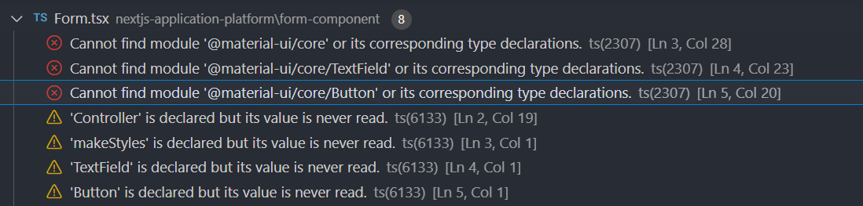

https://stackoverflow.com/questions/56230568/module-not-found-cant-resolve-material-ui-core-container

https://stackoverflow.com/questions/62099295/cannot-find-module-material-ui-core

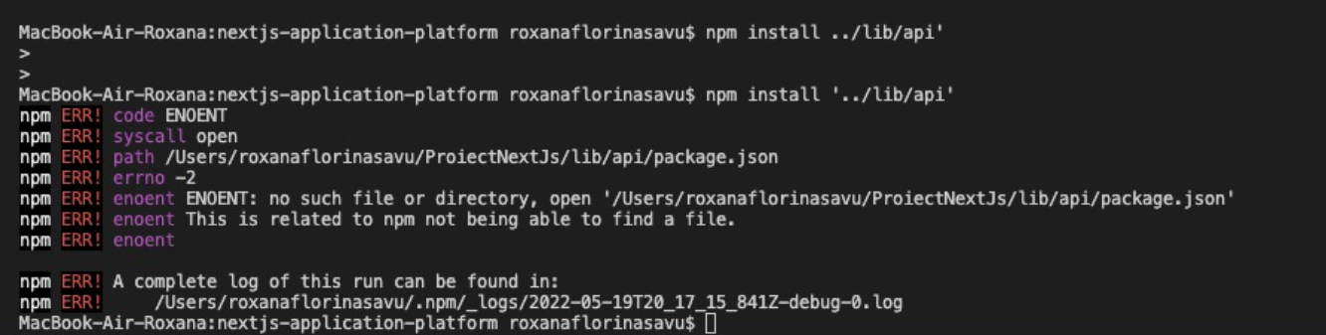

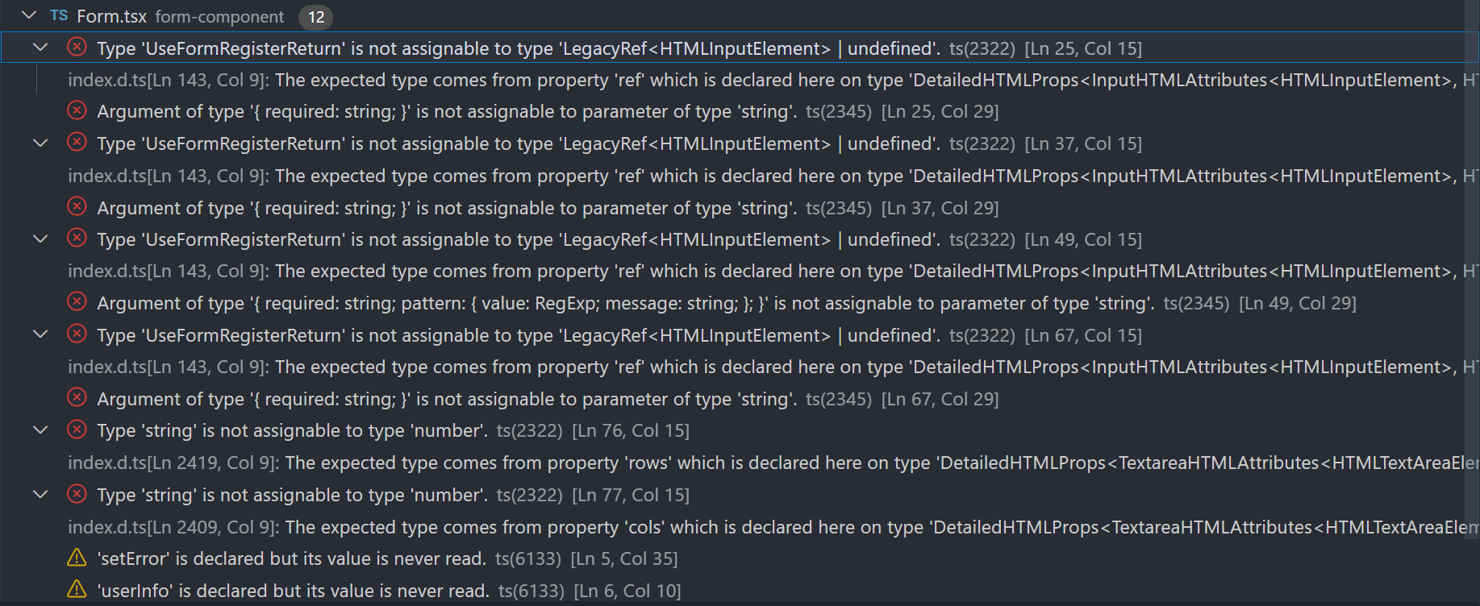

https://stackoverflow.com/questions/64209570/type-number-is-not-assignable-to-type-reacttext-reacttext

https://stackoverflow.com/questions/67791756/react-hook-form-error-type-useformregisterformdata-is-not-assignable-to-ty

https://stackoverflow.com/questions/71079074/argument-of-type-string-is-not-assignable-to-parameter-of-type-react-hook

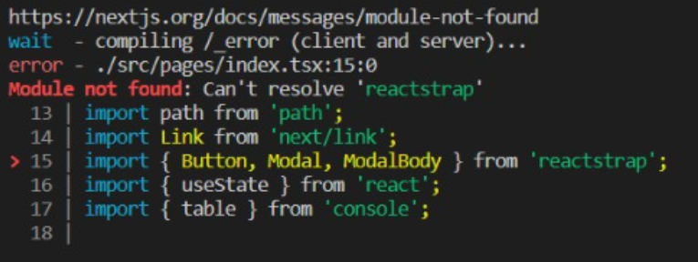

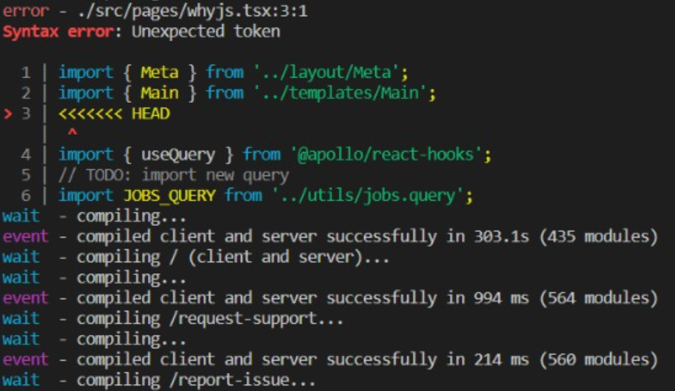

Data prezentării: 31.05.2022
